

TECNOLÓGICO NACIONAL DE MÉXICO

INSTITUTO TECNOLÓGICO DE TIJUANA
SUBDIRECCIÓN ACADÉMICA

DEPARTAMENTO DE SISTEMAS Y COMPUTACIÓN

SEMESTRE ENERO – JUNIO 2018

CARRERA
INGENIERÌA EN SISTEMAS COMPUTACIONALES

MATERIA
Programación Web

TÍTULO
Práctica 4

UNIDAD 3

DOCENTE: Ray Brunett Parra Galaviz

ALUMNO:
No.Control:

P4. Hacer 5 vistas

Primero ingresamos a la carpeta de nuestro proyecto, luego a nuestra aplicación y creamos un folder llamado ‘templates’. Dentro de este folder crearemos las html.
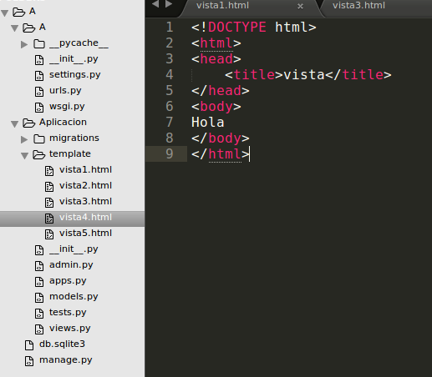

Luego nos vamos al settings.py y nos vamos a donde esta INSTALLED_APPS y escribimos ‘Nombre_aplicación’ y en TEMPLATES =[‘templates’]
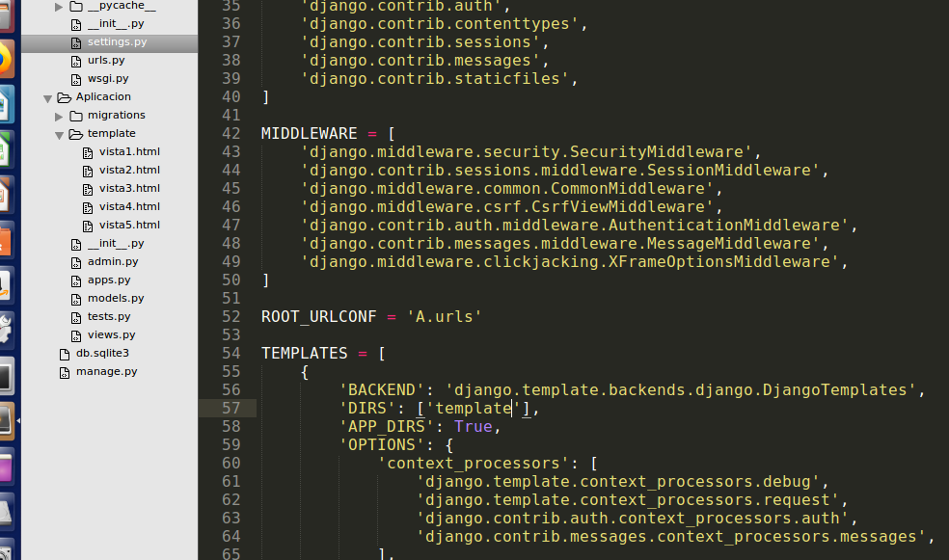
Ahora nos vamos a la view.py y creamos las vistas
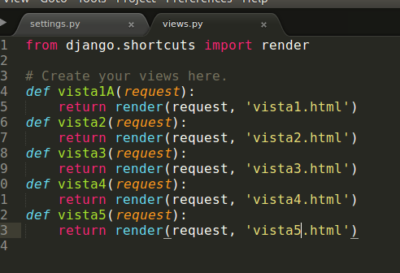

Luego nos situamos en la url.py y importamos las vistas y las usamos mediante el método path
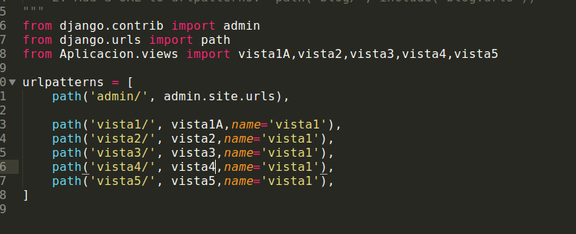

Ejecución
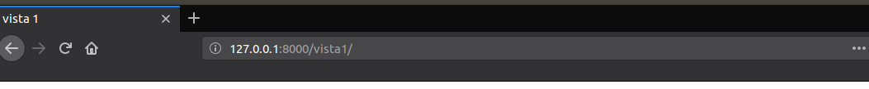
las demás se ven igual XD

